米迪SDK_Android_Banner
开发指南
[V2.3.8]

当前版本号: 2.3.8
公司名称：武汉迪派科技有限公司
完成日期： 2013-10-25

前言

适用范围
本文档是米迪平台与Android应用程序合作伙伴协同SDK的接口说明。

名词解释
Miidi : 米迪
productId :唯一标识应用的id。
clientPassword:分配给开发者的应用密码。

简介
米迪SDK集成了米迪的各项功能，开发者可以在应用中方便的集成米迪平台的各项功能，包括米迪广告墙、米迪统计、虚拟货币、广告条、推送广告等功能。
本文档描述了SDK 的用途与用法，提供了示例代码。您仅需要在现有的应用中加入少量代码，就可以集成米迪平台的各项功能，获得喜人的收入。

注意事项
1、开发者在正式发布程序中， AdBannerManager.init(Context context, String productId, String passwordId);务必把productId和passwordId修改成从米迪网站申请的productId和clientPassword,否则公司将没有办法记录开发者的收入！

开始安装
关于使用方法，请阅读下面的安装指南。

一、导入jar包

首先请在你的工程文件根目录下创建一个名为libs的子目录，并将米迪Banner SDK的jar包（miidiad_android_banner_2_3_8.jar）拷贝到libs目录下，并将该jar包添加到工程的Java Build Path中。

对于Eclipse 工程，请参照下面的步骤添加JAR 包：
1) 在”Package Explore”页签中右击你的工程并选择”Properties”
2) 在左侧面板中选择”Java Build Path”
3) 在主窗口中选择”Libraries”页签
4) 点击”Add External JARs…”按钮
5) 选择你拷贝到libs目录下的miidiad_android_banner_2_3_8.jar
6) 点击”OK”完成
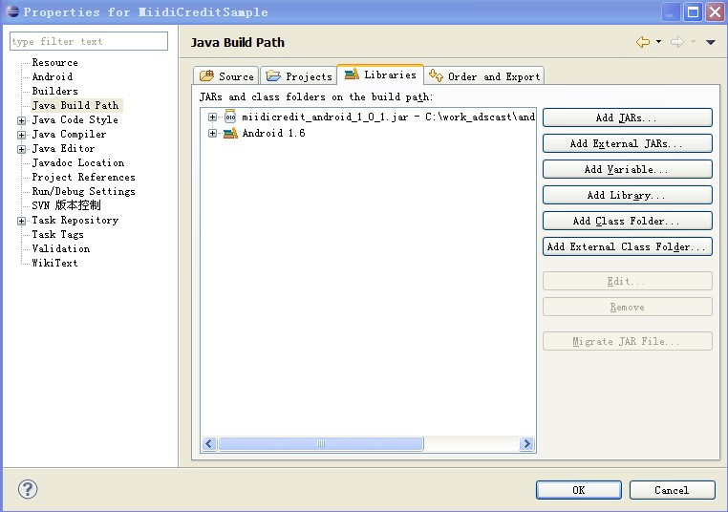

图表 1

二、添加权限许可
<!-- 连接网络权限INTERNET (必须)-->
<uses-permission android:name="android.permission.INTERNET" />
<!-- 用于下载前检查网络状态 (必须)-->
<uses-permission android:name="android.permission.ACCESS_NETWORK_STATE"/>

<!-- 往SDCard写入数据权限(必须) -->
<uses-permission android:name="android.permission.WRITE_EXTERNAL_STORAGE"/>
<!-- 获取设备相关信息(必须) -->
<uses-permission android:name="android.permission.READ_PHONE_STATE" />
<!-- 获取mac地址 ，支持一些Pad设备不能获取imei的bug(必须) -->
<uses-permission android:name="android.permission.ACCESS_WIFI_STATE" />

在</application>和</manifest>之间添加以上权限

三、在AndroidManifest.xml中的<application>添加Activity
- AdBannerActivity是展示的载体，请在AndroidManifest.xml 中添加AdBannerActivity:

<!-- 显示应用列表(必须)-->

<activity android:name="net.miidi.ad.banner.AdBannerActivity" android:configChanges="keyboardHidden|orientation" />

四、在AndroidManifest.xml中的<application>上报发布推广应用的电子市场渠道号

<!-- 上报发布推广应用的电子市场渠道号 (可选)-->
<meta-data android:name="miidi_channelid" android:value="000000" />

接口说明

初始化帐号信息
在主Activity 的onCreate 函数中调用AdBannerManager.init()初始化ProductId 、ProductPassword。该方法确保调用一次即可。

AdBannerManager.init(context, "您的应用的ProductId", "您的应用的密码");

广告条（banner）广告接口

(1) 设置AdsView调用回调接口,可以监控互动广告事件
/***
* 设置广告条banner监听事件
* @param notifer
*/
adView.setAdViewListener(IAdViewNotifier);

IAdViewNotifier接口，实现下面的三个方法用来接收来自AdView的响应:
/***
* 广告引擎请求广告失败，通知监听者
* @param errDesc 错误描述
*/
public void onFailedAdCb(final String errDesc) ;

/***
* 切换广告通知
* @param view
*/
public void onSwitchAdCb(AdView view);

/***
* 点击广告事件通知
* @param view
*/
public void onClickedAdCb(AdView view);

⑵得到广告条的宽度
/***
* 得到广告条的宽度
* @return
*/
public int AdsView .getAdViewWidth()

⑶得到广告条的高度
/***
* 得到广告条的高度
* @return
*/
public int AdsView .getAdViewHeight()

新版本的SDK对广告条尺寸进行了调整:
广告条的高度必须设置为LayoutParams.WRAP_CONTENT，并且广告条的高度米迪平台自动调节。
换算为px，则:
Low density (120), ldpi: 广告条的高度为36px；
Medium density (160), mdpi: 广告条的高度为50px；
High density (240), hdpi: 广告条的高度为72px；
Extra high density (320), xhdpi: 广告条的高度为100px；

(4)添加广告（两种方式：配置文件方式和程序代码方式）

使用配置文件方式添加广告

1)、在布局xml中嵌入米迪广告视图，并配置相关参数
<?xml version="1.0" encoding="utf-8"?>
<LinearLayout
xmlns:android="http://schemas.android.com/apk/res/android"
xmlns:adk="http://schemas.android.com/apk/res/net.miidi.sample.banner"
android:orientation="vertical"
android:layout_width="fill_parent"
android:layout_height="fill_parent">

<net.miidi.ad.banner.AdsView
android:id="@+id/adView"
android:layout_width="fill_parent"
android:layout_height="wrap_content"
/>

</LinearLayout>

为了能够从XML文件中读出配置参数，您需要在XML中加入如下内容： xmlns:app="http://schemas.android.com/apk/res/<your application's package name> （具体请参考上面的xml内容）

2) XML布局代码部分。

@Override
protected void onCreate(Bundle savedInstanceState) {
// TODO Auto-generated method stub
super.onCreate(savedInstanceState);
setContentView(R.layout.adviewxml);
}

使用代码方式，在代码中添加广告
以下是一个示例:

@Override
protected void onCreate(Bundle savedInstanceState) {
// TODO Auto-generated method stub
super.onCreate(savedInstanceState);

LinearLayout layout=new LinearLayout(this);
layout.setOrientation(LinearLayout.VERTICAL);

//
AdsView adView = new AdsView(this);
/***
* 设置广告条banner监听事件
* @param notifer
*/
adView.setAdViewListener(this);

LayoutParams params = new LayoutParams(LayoutParams.FILL_PARENT, LayoutParams.WRAP_CONTENT);
layout.addView(adView, params);
//
setContentView(layout);
}

其他接口

(1)常用推广渠道标识编码表
<meta-data android:name="miidi_channelid" android:value="000000" />
对用于每个分发渠道的安装包设置一个不同的渠道标识，可便于统计各渠道的用户数。
channelId | 渠道名称 |  | channelId | 渠道名称
000000 | 米迪平台(默认) |  | 101400 | 腾讯应用
100010 | Google电子市场 |  | 101500 | 3G安卓市场
100191 | 91手机助手 |  | 101600 | 天网下载
100200 | 安卓市场 |  | 101700 | 泡椒网
100300 | 机锋市场 |  | 101800 | 宝软网
100400 | 掌上应用汇 |  | 101900 | 飞流下载
100500 | 优亿市场 |  | 102100 | 地瓜游戏
100600 | 木蚂蚁市场 |  | 102200 | 能助手
100700 | 安丰下载 |  | 102300 | 三星乐园
100800 | 爱米商店 |  | 102400 | 酷派市场
100900 | 爱卓市场 |  | 102500 | 魅族市场
101100 | 安卓星空 |  | 102600 | 华为智慧云
101200 | N多市场 |  | 102700 | 摩托智件园
101300 | 安智市场 |  | 102800 | 联想乐市场
103100 | 十字猫 |  | 103200 | 历趣
104100 | 网易 |  | 104200 | 360市场
104300 | 百度 |  | 104400 | 小米市场
104500 | 联想乐商店 |  | 104600 | NearMe软件商店
104700 | 多多市场 |  | 104800 | 淘宝
104900 | 豌豆荚 |  | 105000 | UC
105100 | 当乐

关于混淆APK出错的问题
如果使用xml布局并且使用proguard混淆apk，请在proguard.cfg中加入以下代码:
-keep public class net.miidi.ad.banner.** {
*;
}

历史版本

